M6 Okoskarkötő
Magyar Nyelvű Használati Útmutató
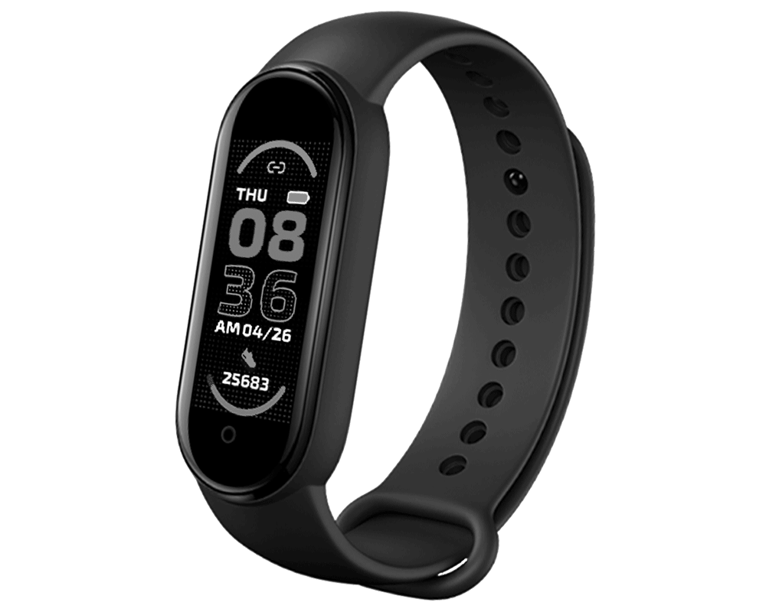
§ Legal Disclaimer: “Ezen használati útmutató a Kramonline Marketing Kft. szellemi tulajdona. Használatra jogosult a Kramonline Marketing Kft. alá tartozó online webáruházak, az online webáruház vásárlói és a Kramonline Marketing Kft-vel szerződéses kapcsolatban álló vállalatok vagy olyan vállalatok, amelyeknek Kramonline Marketing Kft. külön írásos engedélyt ad. Jelen dokumentum bármilyen jellegű jogtalan felhasználása jogi következményeket vonhat maga után!”

Helyes Viselés
Az M6 Okoskarkötőt a csukló alsó részén az Ulnar Styloid-nál kell viselni. A szíjon található lyukak segítségével kell beállítani. A csatot abba a lyukba érdemes tenni, ahol még kényelmes és nem szorít.
Az óra alján lévő szenzor érintkezzen a csuklóval, hogy a mérések a lehető pontosabbak legyenek.

Az Okoskarkötő Töltése
Első használatkor ügyelni kell rá, hogy az okoskarkötő fel legyen töltve. Ha az okoskarkötő nem kapcsol be automatikusan, csatlakoztatni kell a mellékelt töltő eszközhöz.Ezután a telefontöltő adapterét használva 220V-on érdemes tölteni a gyorsabb feltöltés érdekében.
A javasolt töltési idő minimum 2-3 óra, de érdemes 12 órát tölteni.

Fitpro App Letöltése
Az applikáció letöltéséhez a QR kódot kell beolvasni, majd a megnyíló weboldalon kiválasztani a megfelelő opciót. Ha iPhone készüléken szeretnénk telepíteni, akkor az iOS letöltésre kell menni, ha Androidos telefonon, akkor pedig a Google Play-re.
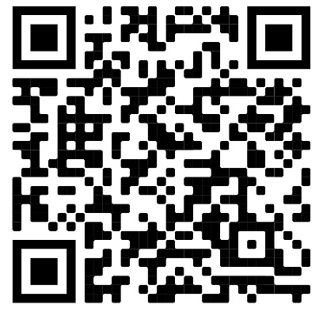
Android/iOS
Rendszerigény: Android 5.0 és iOS 9.0 felett. Bluetooth 4.0 támogatás
FONTOS: Androidos telefonok esetében a rendszer hibásan nem kívánt applikációnak vagy vírusnak érzékelheti az applikációt. Ebben az esetben manuálisan kell rányomni, hogy ne érzékelje vírusként. Az applikáció 100%-ban vírusmentes és megbízható.

Eszköz Csatlakozása
Első alkalommal csatlakoztatni kell az applikációt az okoskarkötőval. Ha a csatlakozás sikeres, az okoskarkötőn automatikusan beállításra kerül a pontos idő és dátum, ezt külön állítani nem kell.
- Csatlakozás: Applikáció megnyitása --» “Start scanning” elindítása --» Eszköz kiválasztása a csatlakozáshoz (LH716, LT716, LY716 vagy egyéb hasonló a neve, gyártási hónaptól függ)
- Ha a párosítás sikeres volt, az app elmenti az okostelefon Bluetooth címét és automatikusan csatlakozik, amikor a közelben van a telefon. Ha ez nem történik meg, akkor telefon újraindítása után az applikációba belépve kell újracsatlakozni.
- Ha gyakori a lecsatlakozás, akkor a telefon beállításaiban kell keresni a megoldást. Ügyelni kell arra, hogy az applikáció fusson a háttérben és minden engedélyt meg kell adni (pl.: kontakt információk olvasása).

Applikáció Beállítása, Személyreszabása
Az applikáció megnyitása után mindenre adjunk engedélyt, amit az applikáció kér. Ez elengedhetetlen a megfelelő működéshez.
Az első és legfontosabb, hogy hozzunk létre egy felhasználói fiókot, ami a “Register” gomb megnyomásával érhető el. Email cím és jelszó beállítása után már be tudunk lépni az applikációba.
Az applikáció funkciói között az alsó menürendszer segítségével lehet lépkedni.
- Első a “Home” ahol a már mért adatok kerülnek feltüntetésre.
- A második a “Setting”, ahol a különböző beállítások jelennek meg.
- A harmadik a “Motion”, ami egy beépített sportoló funkció.
- A negyedik “Me” pedig a saját információk megadásához kapcsolódik.
A Fitpro applikációban lehetőség van megadni különböző adatokat, amelyek segíthetnek a mérésekben.

Súly, kor, magasság, nem megadása
Ezeket az adatok az applikáción belül a “Personal Information” résznél kell megadni.
- “Weight” --» Súly
- “Magasság” --» Height
- “Age” --» Kor
- “Gender” --» Nem (Férfi/Nő)
Ezen kívül meg lehet adni egyéni célokat is a “Target Setting” segítségével.
A magasság és súly mértékegységeket is itt kell beállítani a “Height Unit” és “Weight Unit” opciókon belül, ahol cm és inch valamint kg és lb között lehet választani. Ha szeretnénk, akkor becenevet is meg lehet adni a “Nickname”-re kattintva.

Háttér kiválasztása
A háttér beállításához a Setting menüpont alatti “Dial Setting” menüpontba kell kattintani. Itt választhatunk kedvünkre a meglévő hátterek közül (Default), de továbbiak közül is válogathatunk a “Recommend” gomb megnyomásával.

M6 Okoskarkötő Funkciók Használata
- Ha az eszköz kikapcsolt állapotban van, akkor érintsd meg a középső érintő gombot és tartsd nyomva 3 másodpercig a bekapcsoláshoz.
- Töltés alatt a középső gomb megnyomásával ellenőrizhetjük a töltöttségi szintet.

Vérnyomás, Pulzus és Véroxigénszintmérő Funkciók
- Az aktív kijelzőn 2 rövid gombnyomással érkezünk meg a vérnyomás és véroxigénmérő funkciókhoz. Itt egy hosszú nyomással tudjuk elkezdeni a mérést.
- Ahhoz, hogy a mérés megfelelő legyen ügyeljünk arra, hogy az okoskarkötő megfelelően helyezkedjen el a csuklón, ne lötyögjön és ne mozogjunk közben.
Ha a mérés sikeres volt, akkor az okoskarkötőn megjelennek az adatok.
Az okoskarkötő semmilyen esetben sem helyettesít orvosi szakeszközöket, nem jelzi előre a szívinfarktust vagy bármilyen betegséget. Minden esetben az orvos javaslatait kell követni és aszerint eljárni.

Kezdőlap Kijelző
Az okoskarkötő és az applikáció csatlakoztatása után a pontos idő és dátum automatikusan beállításra kerül.
12-24 órás funkció között a váltás a képernyő felvillanása után a középső gomb 2 másodpercen keresztüli nyomásával lehetséges.

Lépésszámláló
Az okoskarkötő viselésével a lépésszámláló automatikusan aktiválódik és minden lépést számol. Ahhoz, hogy a mérés pontos legyen, fontos, hogy az óra megfelelően illeszkedjen a csuklóra.

Távolságmérés
Az okoskarkötő képes a távolság mérésére is, amely a lépések számából való becslés.
Kalóriaszámlálás
A kalóriaszámlálás a lépésekből és mozgásból való becslés alapján történik.

Multi-Sport Funkció
A középső érintőgomb háromszori megnyomásával elérkezünk a sport funkcióhoz. Ha ez megjelenik a kijelzőn, akkor egy hosszú gombnyomással tudunk belépni. Itt különböző sportok közül lehet válogatni, mindegyiket rövid gombnyomással tudjuk elérni.
Futás
A futás funkcióval a futás alatt elégetett kalóriát és az eltelt időt lehet mérni.

Ugrálókötél
Az ugrálókötél funkcióval az ugrálókötelezés alatt elégetett kalóriát és az eltelt időt lehet mérni.

Felülések
A felülések funkcióval a felülések alatt elégetett kalóriát és az eltelt időt lehet mérni.

Alvásfigyelés, Alvásminőség
Az alvásfigyelő funkció minden nap este 10 órakor indul el. Mivel csak akkor tud részletes kimutatást adni, ha van elegendő adat, ezért legalább 4 órát kell aludni, hogy elérhetőek legyenek a részletek. Természetesen fontos, hogy az okoskarkötő a csuklón legyen, hogy a mérések pontosan legyenek.
A kapott adatok (“deep sleep”=mélyalvás, “wake up”=ébrenlét) az applikációban érhetőek el, amelyek hasznos adatokkal segíthetnek az alvásunk javításában. Összesen 314 óra mentésére és szinkronizálására képes az okoskarkötő.

Időjárás
A kezdőlapról 6 rövid gombnyomással jutunk el, majd egy hosszú nyomással tudunk belépni. A hosszú nyomás után láthatóvá válik a jelenlegi nappali és éjszakai időjárás, valamint egy kis ikon is jelzi a jelenlegi időt.

Zenelejátszás szabályozása
A telefonon lévő zene is szabályozható az okoskarkötővel. A zenelejátszó a “Music” névre hallgató funkció, amelyet ikon is jelöl. Ide 7-szeri gombnyomással jutunk el, majd hosszú érintéssel tudunk belépni.
Ha beléptünk, akkor rövid nyomással tudunk lépkedni a funkciók közül és hosszú nyomással rákattintani. Tehát, ha például a zenét meg akarjuk állítani, akkor először rövid nyomásokkal a megállításra kell érkezni, majd akkor hosszan megnyomni, hogy aktiválódjon. A kilépéshez az alsó vissza nyíl gombra kell állni és akkor hosszan megnyomni.

Értesítések, Jelzések Beállítása
Különböző értesítések és jelzések beállítása a “Setting” fülön lehetséges.

Csukló mozgatásra felvillanás
A “Setting” fülön belül a “Lift wrist to bright screen” funkcióra kell rányomni és bekapcsolni.

Értesítések
Az értesítések beállításához a “Message Push Settings”-re kell nyomni, majd itt kiválasztani, hogy mely alkalmazásokról (Facebook, Messenger, WeChat stb.) szeretnénk értesítéseket kapni az okoskarkötőn. Ahhoz, hogy az értesítések megjelenjenek a telefon és óra között Bluetooth kapcsolatnak kell lennie.
Az értesítések beérkezésekor az okoskarkötő rövid rezgéssel jelez. Az okoskarkötő 20-40 szó megjelenítésére képes maximum. Az értesítések megjelenítéséhez az applikációnak futnia kell a háttérben, ez nincs negatív hatással a telefon akkumulátorának üzemidéjére.

Ülésemlékeztető
Az ülésemlékeztető funkciót a pirossal jelzett “Long Sit Reminder” gomb megnyomásával tudjuk bekapcsolni. Itt az időtartamot is be tudjuk állítani: amit itt beállítunk, olyan gyakorisággal fog jelezni az óra, hogy ideje felállni.

Egyéb Funkciók

Ne Zavarjanak Mód
A ne zavarjanak módot a kék “DND Mode” megnyomásával érhetjük el. Ilyenkor az okoskarkötő nem jelez semmilyen értesítést.

Eszköz Visszaállítása / Reset
Az okoskarkötő rendszer visszaállításához 5 rövid nyomással a “More” részig kell eljutni, majd egy hosszabb gombnyomással a további lehetőségekhez érünk. Itt még 3 gombnyomás és a “Reset” felirat lesz látható. Hosszú gombnyomással a visszaállítás megkezdődik. Ezt az applikációban a “Setting” fülön lévő “Device Reset” megnyomásával is elindíthatjuk.

Eszköz Eltávolítása
A telefon lecsatlakoztatásához a Setting fülön belül a “Remove” gombra kell kattintani, amellyel az eszköz Bluetooth csatlakozását megszüntetjük.

Fotó Készítés Órával
Az appon belül nyomjunk rá a “Remote Take Photos” funkcióra. Ez megnyitja a fényképezőt. Ezután az órán keresztül tudjuk elindítani a fényképezés folyamatát.

Okoskarkötő Kereső
A kereső funkciót a “Find” segítségével érhetjük el. A sikeres keresés után az okoskarkötő rezgéssel reagál. Ahhoz, hogy a keresés sikeres legyen a telefon és óra között Bluetooth kapcsolatnak kell lennie.

Ébresztőóra
A sikeres kapcsolat után 8 különböző ébresztés állítható be. Ezt a “Setting” fülön az “Alarm Setting” megnyomásával érjük el, ahol már csak a kívánt ébresztést kell beállítani. Ahhoz, hogy az óra biztosan jelezzen érdemes ügyelni arra, hogy az okoskarkötő és az applikáció Bluetooth kapcsolatban legyen.

Vízállóság
Az M6 Okoskarkötő IP67 vízállósággal rendelkezik, amely azt jelenti, hogy úszni, fürdeni nem szabad benne.
Egyéb:
- Eszköztípus: okoskarkötő
- Rezgés: Támogatott
- Minimum/maximum működési hőmérséklet: -10-50 Celsius fok
- Rendszerigény: Android 5.0 és iOS 9.0 felett
- Akkumulátor típusa: Lithium Polimer, 90 mah
- Szinkronizáció: Bluetooth 4.0
- Csomag tartalma: Egy okoskarkötő test, szíj, töltő és használati útmutató
A használati útmutató kinyomtatása előtt kérjük gondoljon a környezetre. Ha online is van lehetősége elolvasni, akkor kérjük, hogy fontolja meg a nyomtatás szükségességét. Védjük együtt környezetünket!

Egyéb információ: info@aktuell.hu

